日月光中心临时活动搭建规范

一、进撤场
1、进撤场搭建时间：晚22：00至次日早上8:00（商场非营业时间），并完成现场清洁。
2、进撤场车辆，必须按照商场指定线路和时间进行行驶和停靠装卸货。
3、进撤场所有物品，必须按照商场指定的线路、时间运送及存放地点储存。
4、进撤场严禁使用金属滚轮的推车。

- 搭建
1、临时活动所需的各类道具，包括灯光、音响、展台、装饰等，应在活动前向日月光中心提交详细的设计图纸和效果图等资料，经日月光中心批准后方可进场布置。日月光中心有权将未有列于所审核场地布置图内的物品道具移出场地。
2、未经过日月光中心同意，所有道具包括但不限于展品、展台、展板和背景不得超过指定尺寸。尤其搭建高度不可超过商场限定的高度，承重不可超过商场限定的重量。所有搭建物、展品均为防火材质，并符合国家消防规定。
3、临时活动搭建不得遮挡日月光中心店铺，不得阻塞行人通道及防火通道。
4、布展和临时活动不可超越协议规定范围，不可占用客流主要通道强行推销或派发传单。
5、金属或硬物不可直接接触或碰撞商场地面，需要铺垫软性材料做地面保护。
6、活动场地严禁使用具有较强粘性的、不易去除的物品，比如双面胶、海绵胶、透明胶带、不可移背胶、胶水等。
7、活动现场不可放置易拉宝、X展架、横幅、充气拱门。广告展示道具需事先经过日月光中心推广部的许可。
8、活动现场的道具或广告不可破损、污迹、内容过期等。
9、活动设置的背景板，必须前后左右上方五个面都需包裹整齐，禁止裸露内部结构。
10、活动现场禁止堆放任何杂物，如有需要可在活动区自行设置封闭的储存空间。
11、未经过日月光中心同意，活动现场禁止进行油漆、电焊作业。
12、布展和临时活动期间必须负责保护商场所有设施，包括但不限于绿化、大门、玻璃幕墙、地面、墙体、电气设施等等，损坏或污染的，需照价赔偿。
13、布展和临时活动必须服从日月光中心管理人员监督及指示。

- 用电
1、所有展览人/承办商如要申请使用临时电，必须在协议期前5个工作日提交以下材料：
（1）电力分布线路图
（2）总电力负荷及配电安排
（3）电工证
（4）电力装置承办商地址及联络电话
2、户外驳接使用电源线，必须是橡胶或电缆线，不可以是普通塑料线和护套线。用电容量必须在使用导线的范围之内。
3、接到商场用电必须要自带独立电气箱，箱内要有断路器作断开点并作防雨防水准备，使用插座必须要有漏电开关。
4、使用电源线必须做好防护措施，不得裸线在外，保持外观美观。
5、施工人员必须持有上海市统一颁发的低压施工操作证才能有资格施工。

附1、户外橡胶线槽参考图片
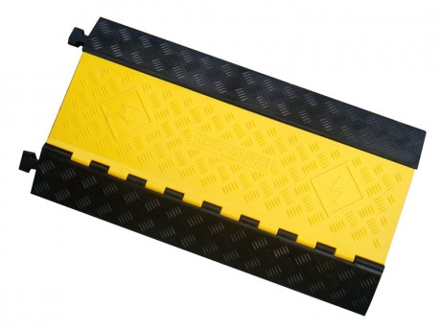

附2、室内PVC线槽参考图片
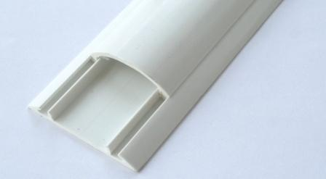
* 地面的线槽上请用宽的警戒色或银色胶带固定。注意撤场撕掉胶带需无胶带印痕。
* 道具上的线槽上请用与周边颜色一致或接近的胶带或广告贴纸固定。

